BAB I
PENDAHULUAN

Dalam Bab I ini, penulis akan menjelaskan mengenai latar belakang masalah penelitian, identifikasi masalah, batasan masalah, batasan penelitian, rumusan masalah, tujuan penelitian, serta manfaat penelitian.
Latar Belakang Masalah
Manusia selalu berusaha untuk mengembangkan sebuah teknologi baru yang dapat mempermudah hidup mereka. Teknologi menjadi sesuatu yang terus berkembang seiring dengan berjalannya waktu karena manusia tidak pernah berhenti untuk menciptakan teknologi yang lebih efisien dibandingkan dengan teknologi yang telah ada sebelumnya. Kehidupan manusia saat ini sangat dimudahkan oleh teknologi sehingga teknologi sudah menjadi hal yang tidak dapat dipisahkan dari kehidupan manusia. Salah satu hal yang dipengaruhi oleh perkembangan teknologi adalah sistem pembayaran dimana sistem pembayaran sudah dapat dilakukan secara digital.
Saat ini negara Indonesia sudah memasuki era ekonomi digital. Definisi ekonomi digital versi Encarta Dictionary (dalam Amin, 2012: 1) adalah “Business transactions on the Internet: the marketplace that exists on the Internet“. Berdasarkan pengertian tersebut dapat dikatakan bahwa ekonomi digital merupakan transaksi-transaksi dan pasar yang terjadi di dunia internet.

Gambar 1.1 Pertumbuhan Pengguna Internet Di Indonesia
Pada Tahun 1998-2017
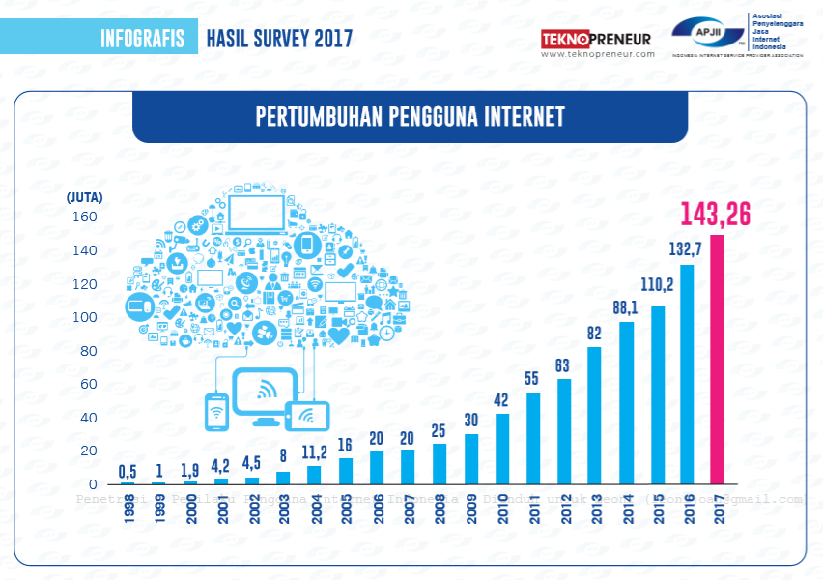
Sumber: Asosiasi Penyelenggara Jasa Internet Indonesia
Berdasarkan gambar 1.1, jumlah pengguna internet di Indonesia terus mengalami pertumbuhan setiap tahunnya sejak tahun 1998 hingga 2017. Hal ini menunjukkan bahwa semakin banyak masyarakat Indonesia yang memanfaatkan internet dalam berbagai bidang kehidupannya, mulai dari edukasi, kesehatan, dan ekonomi. Dalam bidang ekonomi, kegiatan perdagangan di Indonesia sudah memanfaatkan internet sehingga komunikasi antara penjual dan pembeli serta transaksi jual-beli dapat dilakukan secara online.
Salah satu fenomena yang terjadi di Indonesia pada era ekonomi digital ini adalah masyarakat Indonesia yang sudah mulai menerapkan sistem pembayaran yang menggunakan uang elektronik atau e-money sehingga pembayaran tidak hanya dilakukan dengan menggunakan uang tunai atau uang kartal (uang kertas dan logam) saja.
Adapun pengertian uang elektronik yang dikemukakan oleh Waspada (2012) adalah sebagai berikut:
“Alat pembayaran yang diterbitkan atas dasar nilai uang yang disetor terlebih dahulu oleh pemegang kepada penerbit, dimana nilai uang disimpan secara elektronik dalam suatu media atau server yang digunakan sebagai alat pembayaran kepada pedagang”.

Sedangkan menurut Peraturan Bank Indonesia No. 11/12/PBI/2009, uang elektronik adalah alat pembayaran yang memenuhi unsur-unsur sebagai berikut:
- diterbitkan atas dasar nilai uang yang disetor terlebih dahulu oleh pemegang kepada penerbit.
- nilai uang disimpan secara elektronik dalam suatu media, seperti server atau chip.
- digunakan sebagai alat pembayaran kepada pedagang yang bukan merupakan penerbit uang elektronik tersebut.
- nilai uang elektronik yang disetor oleh pemegang dan dikelola oleh penerbit bukan merupakan simpanan sebagaimana dimaksud dalam undang-undang yang mengatur mengenai perbankan.
Masyarakat Indonesia kini sudah mulai menggunakan uang elektronik untuk membayar tol, ojek online, parkir, belanja minimarket, dan membeli pulsa. Namun, sebagian dari penerapan penggunaan uang elektronik di Indonesia ternyata masih bersifat paksaan. Masyarakat masih harus dipaksa oleh pemerintah agar terbiasa untuk menggunakan uang elektronik. Contohnya seperti pembayaran tiket Kereta Rangkaian Listrik (KRL) yang wajib menggunakan uang elektronik atau pembayaran secara tunai yang tidak diterima lagi di semua pintu tol yang ada di Indonesia. Bahkan perusahaan-perusahaan penerbit uang elektronik juga memaksa masyarakat untuk menggunakan uang elektronik dalam strategi pemasaran produknya, seperti perusahaan Lippo Group yang mewajibkan pengunjung pusat perbelanjaan anggota Lippo Malls untuk menggunakan layanan pembayaran digital OVO ketika membayar parkir mal atau perusahaan GO-JEK yang mengadakan festival makanan GO-FOOD festival dimana pengunjung festival diwajibkan untuk membayar dengan layanan pembayaran digital GO-PAY.
Paksaan-paksaan ini dilakukan karena masyarakat masih terbiasa untuk menggunakan uang tunai dalam melakukan transaksi pembayaran. Ketika berbelanja di pasar tradisional, warung, atau melakukan transaksi pembayaran dalam jumlah kecil, masyarakat cenderung menggunakan uang tunai karena uang tunai masih menjadi alat pembayaran utama di masyarakat.
Bank Indonesia (2011) menyatakan bahwa walaupun uang tunai merupakan alat pembayaran utama di masyarakat, pemakaian uang tunai memiliki kekurangan dalam hal efisiensi. Hal ini dikarenakan oleh adanya pengaruh biaya dalam pengadaan dan pengelolaan uang kartal (cash handling), inefisiensi waktu pembayaran, serta risiko-risiko, seperti pencurian, perampokan, dan pemalsuan uang ketika melakukan transaksi dalam jumlah besar. Penggunaan instrumen pembayaran non-tunai dinilai lebih efisien karena proses pembayaran yang terjadi lebih cepat dan pengguna tidak perlu lagi membawa uang tunai dalam jumlah yang banyak ketika melakukan transaksi dengan jumlah yang besar. Digunakannya instrumen pembayaran non-tunai juga dapat mengurangi biaya yang dikeluarkan Bank Indonesia untuk mencetak uang kartal. Oleh karena itu, Bank Indonesia semakin mendorong peningkatan jumlah penggunaan instrumen pembayaran non-tunai dalam masyarakat Indonesia dengan cara mengkampanyekan Less Cash Society.
Demi mewujudkan Less Cash Society, maka Bank Indonesia meluncurkan program Gerakan Nasional Non Tunai (GNNT) pada tanggal 14 Agustus 2014. Bank Indonesia mendorong seluruh masyarakat untuk terlibat dalam program ini karena program ini bertujuan untuk mengajak masyarakat Indonesia mengalihkan kebiasaan bertransaksi menggunakan uang tunai menjadi non-tunai.
Sebagai salah satu alat pembayaran non-tunai, penggunaan uang elektronik jelas memberikan keuntungan bagi Bank Indonesia dan masyarakat Indonesia yang menggunakan uang elektronik untuk melakukan transaksi pembayaran. Akan tetapi, masyarakat yang memanfaatkan uang elektronik masih sedikit apabila dibandingkan dengan masyarakat yang memanfaatkan alat pembayaran non-tunai berupa kartu debit.
Tabel 1.1 Perbandingan Jumlah Uang Elektronik dan Kartu Debit Yang Beredar
Di Indonesia Pada Tahun 2013-2017
Periode | Tahun 2013 | Tahun 2014 | Tahun 2015 | Tahun 2016 | Tahun 2017
E-Money | 36.225.373 | 35.738.233 | 34.314.795 | 51.204.580 | 90.003.848
Kartu Debit | 83.170.125 | 98.638.287 | 112.948.818 | 127.786.999 | 155.663.442

Sumber: Bank Indonesia
Berdasarkan tabel 1.1, jumlah uang elektronik yang beredar pada tahun 2017 sebanyak 90.003.848 instrumen, sedangkan jumlah kartu debit yang beredar pada tahun 2017 sebanyak 155.663.442 instrumen. Walaupun jumlah uang elektronik yang beredar mengalami peningkatan yang sangat tinggi pada tahun 2017, ternyata jumlah uang elektronik yang beredar masih jauh di bawah jumlah kartu debit yang beredar di Indonesia.
Uang elektronik dan kartu debit menawarkan manfaat utama yang sama, yaitu efisiensi pembayaran. Namun masih banyak masyarakat yang lebih memilih untuk menggunakan kartu debit daripada uang elektronik ketika melakukan pembayaran non-tunai. Bahkan masyarakat masih harus dipaksa untuk menggunakan uang elektronik, berbeda dengan penggunaan kartu debit yang tanpa paksaan. Selisih jumlah uang elektronik dan kartu debit yang cukup signifikan ini menimbulkan pertanyaan mengenai faktor-faktor apa saja yang mempengaruhi minat penggunaan uang elektronik pada masyarakat Indonesia. Mengingat cita-cita Bank Indonesia untuk mewujudkan Less Cash Society, maka penting untuk mencari tahu dan memahami bagaimana pengaruh faktor-faktor tersebut terhadap minat penggunaan uang elektronik agar dapat membantu mencapai cita-cita Bank Indonesia.
Dikutip dari Journal of Information System and Technology Management Vol. 14, No. 1 (2017), Fred Davis menjelaskan bahwa terdapat dua variabel yang mempengaruhi minat seseorang untuk menggunakan sebuah teknologi, yaitu: persepsi kebermanfaatan (perceived usefulness) dan persepsi kemudahan penggunaan (perceived ease of use). Berdasarkan teori tersebut, maka terdapat kemungkinan bahwa masih ada masyarakat Indonesia yang belum sepenuhnya mengerti apa kegunaan atau kelebihan dari uang elektronik dan masih bingung dengan bagaimana cara kerja uang elektronik sehingga minat penggunaan uang elektronik di Indonesia masih rendah.
GO-JEK merupakan sebuah perusahaan teknologi yang melayani angkutan melalui jasa ojek. Selain menyediakan layanan transportasi, GO-JEK juga menyediakan layanan pembayaran digital, yaitu GO-PAY. Dikutip dari blog resmi milik GO-JEK, pada Oktober 2017 tercatat bahwa total transaksi melalui GO-PAY telah berhasil berkontribusi sebesar 30% pada keseluruhan transaksi non-tunai yang terjadi di Indonesia. Oleh karena kesuksesan GO-JEK dalam memasarkan uang elektroniknya di Indonesia, maka penulis memutuskan untuk menjadikan GO-PAY sebagai objek pada penelitian ini.
Berdasarkan keseluruhan uraian di atas, maka penulis ingin meneliti dan membahas lebih lanjut tentang pengaruh persepsi kebermanfaatan (perceived usefulness) dan persepsi kemudahan penggunaan (perceived ease of use) terhadap minat penggunaan (behavioral intention) layanan pembayaran digital GO-PAY di Jakarta.
Identifikasi Masalah
Berdasarkan latar belakang masalah di atas, maka peneliti membuat identifikasi masalah sebagai berikut:
- Faktor-faktor apa saja yang mempengaruhi minat penggunaan layanan pembayaran digital GO-PAY?
- Apakah pengguna merasakan kebermanfaatan dan kemudahan ketika menggunakan layanan pembayaran digital GO-PAY?
- Apakah persepsi kebermanfaatan berpengaruh terhadap minat penggunaan layanan pembayaran digital GO-PAY?
- Apakah persepsi kemudahan penggunaan berpengaruh terhadap minat penggunaan layanan pembayaran digital GO-PAY?
- Apakah persepsi kemudahan penggunaan berpengaruh terhadap persepsi kebermanfaatan layanan pembayaran digital GO-PAY?
Batasan Masalah
Berdasarkan identifikasi masalah di atas, maka peneliti menetapkan beberapa batasan masalah pada penelitian ini, yaitu:
- Apakah persepsi kebermanfaatan berpengaruh terhadap minat penggunaan layanan pembayaran digital GO-PAY?
- Apakah persepsi kemudahan penggunaan berpengaruh terhadap minat penggunaan layanan pembayaran digital GO-PAY?
- Apakah persepsi kemudahan penggunaan berpengaruh terhadap persepsi kebermanfaatan layanan pembayaran digital GO-PAY?

Batasan Penelitian
Berikut ini beberapa batasan yang ditetapkan oleh peneliti dalam melakukan penelitian ini:
- Objek penelitian ini adalah layanan pembayaran digital GO-PAY.
- Responden penelitian ini adalah para pengguna layanan pembayaran digital GO-PAY yang berdomisili di Jakarta.
Rumusan Masalah
Berdasarkan dengan latar belakang masalah yang telah dipaparkan, maka dapat diambil suatu rumusan masalah dalam penelitian ini, yaitu: “Pengaruh Persepsi Kebermanfaatan dan Persepsi Kemudahan Penggunaan terhadap Minat Penggunaan Layanan Pembayaran Digital GO-PAY.”
Tujuan Penelitian
Berdasarkan dengan identifikasi masalah yang telah dipaparkan, maka tujuan penelitian ini adalah untuk memperoleh gambaran dan mengetahui tentang:
- Pengaruh persepsi kebermanfaatan terhadap minat penggunaan layanan pembayaran digital GO-PAY.
- Pengaruh persepsi kemudahan penggunaan terhadap minat penggunaan layanan pembayaran digital GO-PAY.
- Pengaruh persepsi kemudahan penggunaan terhadap persepsi kebermanfaatan layanan pembayaran digital GO-PAY.
Manfaat Penelitian
- Bagi Peneliti
Penelitian ini dapat meningkatkan pemahaman mengenai pengaruh persepsi kebermanfaatan dan persepsi kemudahan penggunaan terhadap minat penggunaan sebuah teknologi serta memberikan kesempatan untuk menerapkan teori Ilmu Perilaku Konsumen yang sudah diperoleh selama perkuliahan di Institut Bisnis dan Informatika Kwik Kian Gie.
- Bagi Perusahaan Penerbit Uang Elektronik dan Bank Indonesia
Penelitian ini dapat membantu perusahaan-perusahaan penerbit uang elektronik dan Bank Indonesia untuk mengetahui bagaimana persepsi masyarakat Indonesia terhadap uang elektronik. Hasil penelitian ini juga dapat digunakan untuk memperkirakan perilaku penggunaan uang elektronik pada masyarakat Indonesia.
- Bagi Pembaca
Penelitian ini dapat dijadikan sebagai sumber referensi untuk penelitian lain yang sejenis di kemudian hari.

